**Master spécialisé IDDL**

**temps aménagé**



**Rapport de mini-projet**

**Création d’un chatbot doté d’une intelligence artificielle**

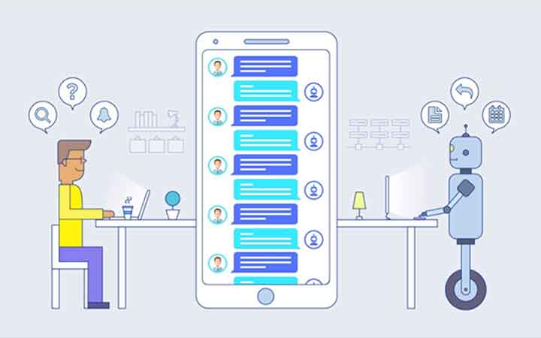

**Encadré par :**

M. Mahmoudi abdelhak

**Réalisé par :**

Hind EL BANANE

Jamila BENTALB

# Qu'est-ce que l'intelligence artificielle ?

L'intelligence artificielle (IA) est un processus d'imitation de l'intelligence humaine qui repose sur la création et l'application d'algorithmes exécutés dans un environnement informatique dynamique. Son but est de permettre à des ordinateurs de penser et d'agir comme des êtres humains.

Pour y parvenir, trois composants sont nécessaires :

* **Des systèmes informatiques**
* **Des données avec des systèmes de gestion**
* **Des algorithmes d'IA avancés (code)**

Pour se rapprocher le plus possible du comportement humain, l'intelligence artificielle a besoin d'une quantité de données et d'une capacité de traitement élevées.

## Quelles sont les origines de l'intelligence artificielle ?

Depuis au moins le premier siècle avant notre ère, l'Homme s'est penché sur la création de machines capables d'imiter le raisonnement humain. Le terme « intelligence artificielle » a été créé plus récemment, en 1955 par John McCarthy. En 1956, John McCarthy et ses collaborateurs ont organisé une conférence intitulée « Dartmouth Summer Research Project on Artificial Intelligence » qui a donné naissance au machine learning, au deep learning, aux analyses prédictives et, depuis peu, aux analyses prescriptives. Un nouveau domaine d'étude est également apparu : la science des données.

## Pourquoi l'intelligence artificielle est-elle importante ?

De nos jours, êtres humains et machines génèrent des données plus vite qu'il n'est humainement possible de les absorber et de les interpréter pour prendre des décisions complexes. L'intelligence artificielle est la base de tout apprentissage par un ordinateur et représente l'avenir des processus décisionnels complexes. Par exemple, la plupart des êtres humains peuvent apprendre à ne pas perdre à une simple partie de morpion, alors qu'il existe 255 168 actions possibles, dont 46 080 mènent à un match nul. En revanche, les champions du jeu de dames sont plus rares, étant donné qu'il existe plus de 500 x 1018 (500 trillions) de coups possibles. Les ordinateurs sont capables de calculer ces combinaisons et les meilleures permutations possibles très efficacement, afin de prendre la bonne décision. L'IA (avec son évolution logique, le machine learning) et le deep learning représentent l'avenir de la prise de décisions.

**Qu’est ce qu’un Chatbot ?**

Un chatbot est un programme informatique conçu pour simuler la conversation avec des utilisateurs humains, en particulier sur Internet. Les Chatbots peuvent être déployés sur facebook Messenger, mais aussi par exemple sur une page web de votre site, sur Twitter, sur une application mobile ou sur un assistant personnel commandé par la voix (ex. Google Home ou smartphones Android).

Il existe deux grands types de chatbots :

* Des **chatbots** “**basiques**”, basés sur des règles. Simples à développer et à déployer, ils atteignent très vite leur limite, tant sur le plan des fonctionnalités que sur leur capacité à dialoguer ;
* Des **“chatbots intelligents”**, appuyés sur des technologies de Machine Learning (ML) ou apprentissage automatique et de reconnaissance naturelle du langage (NLP – Natural Language Processing) ;

### Pourquoi développer un Chatbot ?

* **Le coût de développement d’un Chatbot est inférieur à celui d’une application mobile** et il peut-être déployé facilement sur votre site web, Facebook via messenger, Twitter ou Slack par exemple
* À la différence d’une application mobile, les utilisateurs n’ont **pas besoin de télécharger un Chatbot**
* Un Chatbot est **plus viral qu’une application mobile** (au sens marketing du terme, rassurez-vous !)
* Un Chatbot est plus facile et **moins coûteux à promouvoir** qu’une application mobile
* Le **taux de rétention** **d’un Chatbot est supérieur** à celui d’une application mobile
* Les agents conversationnels peuvent vous permettre d’améliorer**l’expérience client**
* Un Chatbot peut vous **permettre d’automatiser certaines tâches**
* Les chabots présentent par nature un **caractère innovant**

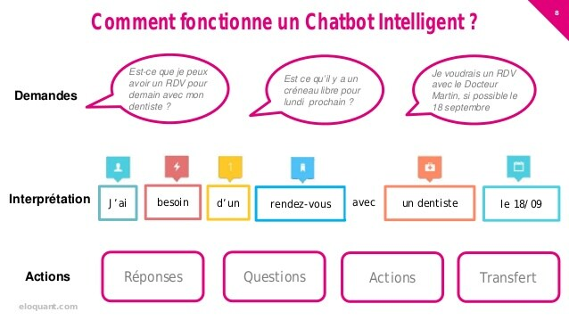

## Chatbot, Machine Learning (ML) et reconnaissance du langage naturel (NLP)

**La reconnaissance du langage naturel donne au chatbot la capacité de reconnaître le sens global du texte saisi ou dicté par la voix** par un utilisateur, sans avoir besoin d’imaginer et de programmer toutes les variantes d’une formulation. Par exemple, un chatbot comprendra que vous souhaitez naviguer si vous lui dites *“Je veux sortir en mer”* ou *“Je veux faire du bateau”* ! Cela simplifie grandement la tâche des développeurs et permet d’enrichir la conversation et le niveau perçu d’intelligence du chatbot.

**Le Machine Learning lui, donne la capacité au chatbot de comprendre le sens de votre demande et de vous proposer la réponse la plus adaptée.** Il lui permet également de garder le fil de la discussion et d’en comprendre le contexte.

**Exemple simple de dialogue :**

* *“Je veux partir en voyage ce week-end”*“Bonne idée, où voulez-vous partir ?” (Le chatbot sait quand vous souhaitez partir)
* *“Je ne sais pas que me proposes-tu ?” (Le chatbot comprend que vous souhaitez une suggestion)*
* “Si vous aimez la culture, je vous propose Nantes”  (Le chatbot suggère l’une des propositions)
* *“Parfait !”*
* “Voulez-vous que je vous propose une sélection d’hôtels à Nantes pour ce week-end ?”  (Le chatbot conserve le fil de vos échanges, il sait désormais que vous voulez partir à Nantes)

Mieux encore, au-delà des scénarios prédéfinis et programmés, il sera capable d’apprendre de ses erreurs (mais on peut aussi l’aider) et de faire évoluer sa manière de répondre ! C’est là que la magie de l’apprentissage automatique opère !

 Passée la phase de découverte et de surprise de converser en ligne avec un robot, les premiers chatbots, ceux qui ne sont pas dotés de ces capacités et de cette “intelligence artificielle”, procuraient une expérience utilisateur assez décevante. Ils réagissaient uniquement à des mots clés sans comprendre le sens global et vos intentions et répondaient selon des arbres de décisions prédéterminés. Le chatbot était vite pris en défaut, ne “comprenait” pas le sens de vos propos et vous proposait une réponse inadaptée ou bouclait sur une phrase du type *“Je ne comprends pas le sens de votre question”.*

## Les étapes à suivre pour créer un Chatbot ?

Le [machine learning](https://www.journaldunet.fr/web-tech/guide-de-l-intelligence-artificielle/1501881-machine-learning-definition-algorithmes-et-langage/) est en train de tout changer. Il permet en effet aux bots de saisir l'intention d'une question et par conséquent de proposer des scénarios de conversation plus ouverts. Malgré la jeunesse de la discipline, une méthodologie commence à se dessiner pour développer et mettre en œuvre ce nouveau type de bot. Elle peut se résumer en huit points :

***1. Identifier les principaux scénarios conversationnels à implémenter***

Avant de se lancer dans le développement d'[un bot](https://www.journaldunet.fr/web-tech/dictionnaire-du-webmastering/1203343-bot-definition/), il est important de bien cerner le périmètre fonctionnel à cibler. L'agent conversationnel se limitera-t-il à gérer l'accès à une base de connaissances, dans une optique de support client par exemple ? Devra-t-il intégrer des processus métier plus avancés (type achat, facturation...) ? "Cette phase d'analyse de besoins est nécessaire avant de se lancer dans le paramétrage de la couche de NLP".

***2. Partir de données de relation client existantes***

Une fois le cadrage du projet réalisé, il est recommandé de faire un état des lieux de toutes les questions que les futurs utilisateurs du bot sont susceptibles de poser. "Dans le cas d'un bot [BtoC](https://www.journaldunet.fr/business/dictionnaire-economique-et-financier/1199123-b-to-c-ou-b2c-definition/), on peut s'inspirer des questions soumises via le moteur de rechercher du site web de l'entreprise, voire même des requêtes saisies dans Google sur la thématique ciblée", indique Nicolas Chollet, directeur général de Clustaar - une autre agence française experte en chatbots. "Cette matière permettra d'identifier les différentes façons de formuler une même demande en langage naturel, en prenant en compte la synonymie, les fautes de frappe ou d'orthographe, etc."

***3. Paramétrer la couche de traitement du langage***

C'est une étape clé du projet. Elle consiste à paramétrer l'ensemble des questions (ou "**intentions**" dans le jargon du domaine) auxquelles l'agent conversationnel doit pouvoir répondre. Cette phase sera d'autant plus critique si le bot met en musique des processus transactionnels. "Dans le cas d'un scénario de réservation au restaurant par exemple, il faudra implémenter toutes les requêtes possibles et actions correspondantes à réaliser : vérification de la disponibilité des tables, réservation, annulation...",

En parallèle, des critères (ou "**entités**") devront être configurés pour qualifier les questions. "Dans notre exemple, il s'agira typiquement du lieu du restaurant, du nombre de personnes à prendre en compte, de la date et de l'heure de la réservation ».

***4. Donner au bot "une personnalité"***

En vue de crédibiliser les capacités d'IA du bot, il est recommandé d'ajouter à la logique conversationnelle des éléments de "personnalité". L'objectif étant in fine de rendre l'interaction avec la machine plus naturelle pour l'utilisateur. "Cela passe par l'intégration d'une cinquantaine d'items périphériques", explique Thomas Sabatier. "Ils permettront au bot de donner son nom ou sa date de création. Ou encore de répondre à des questions connexes, par exemple sur les heures d'ouverture d'un réseau de points de vente."

La "personnalité" du bot devra aussi être mise en cohérence avec l'univers de la marque. "En fonction de la population cible, il faudra notamment faire un choix entre tutoiement et vouvoiement", indique Nicolas Chollet.

***5. "Entraîner" le bot pour le rendre plus performant***

Une fois le bot assemblé autour de sa brique de NLP (qui pourra être fournie par un fournisseur de cloud ou un prestataire de services), vient la phase de test de l'application. Pendant plusieurs dizaines d'heures, les équipes de recette devront mettre l'agent conversationnel à l'épreuve. Via ce processus dit de "bot training", l'objectif est de soumettre au chatbot toutes les tournures possibles des questions auxquelles il devra répondre, et ainsi de permettre à son moteur d'auto-apprentissage linguistique de les ingérer. Nicolas Chollet précise : "si le travail amont *(autour du traitement des historiques de recherche et faq existants, ndlr)* a été bien fait, il ne sera pas forcément utile d'entraîner le bot."

***6. Utiliser des briques d'IA autres que conversationnelles***

En vue d'enrichir les scénarios d'utilisation du bot, il est envisageable de faire appel à des technologies d'IA complémentaires, dépassant le domaine du traitement du langage. "L'intégration d'un moteur de reconnaissance d'images pourra par exemple permettre à l'agent conversationnel de reconnaitre un article sur une photo prise en magasin, et de répondre à une question associée à cette photo, de type : 'cet article est-il disponible dans telle taille'", argue Thomas Sabatier.

En tâche de fonds, un algorithme de matching pourra aussi être sollicité pour traiter des requêtes à multiples variables sans réponse préconçue. "Dans le cas d'un bot de cuisine confronté à la question de savoir quel vin pourra accompagner un poulet aux morilles, ce type de traitement permettra de corréler les vins qui se marient avec des champignons proches des morilles d'une part, avec les vins qui s'accordent avec le poulet d'autre part. Au final, ce matching permettra d'aboutir à une réponse qui n'existait pas au départ en base de données", poursuit Thomas Sabatier. Et pour compléter le tout, les préférences de l'utilisateur en matière de vins pourront éventuellement constituer une dimension supplémentaire à prendre en compte pour générer la réponse.

***7. Intégrer le bot au système d'information***

Si le chatbot met en musique des processus transactionnels métier (gestion de commande, de stocks, de flux financiers…), il sera alors nécessaire de lancer des passerelles vers des applications tierces (CRM, ERP...).  Des liens qui pourront être activés par des API ou par des connecteurs orchestrés via un bus d'intégration, éventuellement fourni en mode cloud.

***8. Ne pas cesser d'enrichir son IA une fois le bot en production***

Même si le bot aura été correctement paramétré puis entraîné, il n'en restera pas moins faillible. D'où l'importance de laisser le machine learning continuer à alimenter sa base de connaissances tout au long de son cycle de vie. "L'agent conversationnel pourra demander à l'utilisateur s'il est satisfait, et exploiter ce feedback pour s'améliorer et prendre en compte de nouvelles formulations", justifie Thomas Sabatier. Pour compléter ce travail d'ajustement, les logs du bot pourront également être passés au crible du moteur d'auto apprentissage. "Nous conseillons de valider manuellement les nouvelles intentions identifiées par le moteur, et leur relation avec les réponses. C'est important pour éviter les risques de faux positifs", précise Nicolas Chollet.Haut du formulaire.

Bas du formulaire

Toujours dans l'optique d'améliorer la qualité du bot, il peut être envisagé de proposer plusieurs requêtes possibles à l'utilisateur si la question posée ne se révèle pas suffisamment claire. "Si l'utilisateur évoque 'un problème de facture', on pourra lui demander par exemple s'il souhaite consulter son historique de factures ou bien contester une facture reçue", précise Nicolas Chollet. L'option choisie représentera d'ailleurs en elle-même une information qui pourra permettre d'affiner encore la capacité du bot à saisir les subtilités de formulation.

**Conclusion**

***« On peut apprendre à un ordinateur à dire : « Je t'aime », mais on ne peut pas lui apprendre à aimer. ».* Cette citation d’Albert Jacquard résume bien notre pensée en ce qui concerne les chatbots. Chez Critizr, nous privilégions une relation de proximité avec les clients. L’assistant virtuel doit rester complémentaire des humains et pas l’inverse !**